103年度國際教育融入中小學優良課程方案徵選計畫

課程方案名稱：從大樹看天下—台灣欒樹變！變！變！

國際教育  課程主題 | 文化學習→文化識能→文化欣賞
設計理念 | 從票選校樹中的台灣欒樹當作起點。一提到台灣欒樹，大家想到台灣。了解台灣欒樹的種種，包含它的歷史、文化、生態、小故事……等等。進而思考到在我們生活中提到一些植物，我們不禁會想到那個國家，這是什麼因素呢？是歷史、地理、經濟、文化還是其他因素？選擇分布於五大洲的五種植物和國家，讓孩子分組搜尋資料並製作成海報上台報告。  經由這些課程實施，培養學生國際素養能力。讓學生從台灣欒樹多元文化價值的觀點出發，擴大學習視野，肯定珍愛自己的家鄉文化，理解他者和自我文化的差異，並進一步接納欣賞各國文化。
設計者 | 林建利、許保雲、陳怡君、郭淑玲、林英芝
教學時數 | 七節課
年 級 | 四年級
融入領域/類科 | 綜合領域
學習領域指標/國際教育能力指標 |  | 學習目標
國際教育能力指標  1-1-1 瞭解我國與世界其他國家的文化特質。  2-1-2 體認國際文化的多樣性。  綜合學習領域指標  1-2-4 觀察自然界的生命現象與人的關係。  3-2-4 參與社區各種文化活動，體會文化與生活的關係。  3-3-5 尊重與關懷不同的文化，並分享在多元文化中彼此相處的方式。 |  | 1.能觀察台灣欒樹並完成學習單。  2.能說出三種以上台灣欒樹的特徵。  3.能說出代表性植物在該國的多樣面貌  4. 能比較分析不同國家文化內涵。  5.能理解、包容他者和自我文化的差異。  6.能接納欣賞各國文化。

壹、教學活動架構

從大樹看天下—
台灣欒樹變！變！變！
節課(共 分鐘)

活動二：
植物VS國家
(5節)
觀察記錄校園中的台灣欒樹
台灣欒樹的四季風情
植物和國家的關聯

分組專題報告
活動一：
認識台灣欒樹
(2節)

貳、教學活動

活動一：認識台灣欒樹
一、引起動機
1.教師複習上學期學校舉辦票選校樹的活動，十棵校樹是哪十棵？
二、發展活動
1.教師從十棵校樹中，問學生台灣欒樹在校園中的哪裡？
2.帶學生到校園用手摸、用眼睛看認識台灣欒樹。
（PS:老師提醒學生觀察重點－葉子、花、莖的形狀、生長方式、顏色、是否有昆蟲……等）
3.學生完成台灣欒樹觀察紀錄單。
4.教師提問：你認識了九月的台灣欒樹，你知道台灣欒樹其他季節的樣子嗎？
5.教師播放ppt介紹台灣欒樹的特色。
＊綜合活動
1.教師歸納與統整台灣欒樹的特色。
2.教師針對台灣欒樹的特色口頭評量。

◎教學錦囊
台灣欒樹四季情 作者：廖仁滄 攝影：嚴新富
每年的夏末秋初，植物公園中部低海拔區的圓形山丘上，可以看到幾棵調和著綠色、黃色、紅色三種色彩的樹木，那就是本文的主角－－台灣欒樹。
台灣欒樹為無患子科植物，落葉中喬木，皮孔密布小枝，樹皮褐色，老樹樹皮則為黑褐色。二回奇數或偶數羽狀複葉互生，小葉互生，長卵形，長6～9公分，寬2.5～3公分，具重鋸齒緣，紙質。圓錐花序頂生，花黃色。蒴果膨大膜質，三瓣，淡紅色。台灣特有種，產於各地低海拔向陽的闊葉林內。
每年春天，台灣欒樹會從光禿禿的枝條上長出鮮嫩的綠葉，夏天則以濃綠的樹葉為過往的人們提供遮蔭，夏天即將結束時，微小的黃花（圖1）以花海戰術衝擊你的視野，滿樹黃花在清風吹過時，構成一波波耀眼的黃金花浪，讓人不由自主的舉頭仰望，發出陣陣的讚嘆。拾起一朵隨風飄落的小花仔細瞧瞧，小如指甲的黃花上，基部有一抹紅暈，似乎在預告著下一季的艷紅。黃花落盡，登場的是像燈籠又像汽球的可愛果實。《圖考》上這樣形容欒樹：「絳霞燭天，丹擷照岫，先於霜葉，可增秋譜。」就是描寫每年初秋，紅色的果實結滿欒樹枝頭的美麗景象。當台灣欒樹的果實漸漸由鮮紅色（圖2）轉變成紅褐色時，葉子也漸漸轉為金黃，秋風吹起，全樹隨風搖擺，搖落一地金黃，只剩下黑褐色的樹幹，驕傲的在寒風中挺立，等待來年的繁華再現。嫩綠、濃蔭、繁花、盛果，配合季節的鮮明變化，讓台灣欒樹榮登「全世界亞熱帶名花木」名錄之中，也讓宜蘭人選它為代表宜蘭的縣樹。
《科博館專欄》由「國立自然科學博物館」提供資料，「國立自然科學博物館文教基金會」贊助。
國立自然科學博物館網址：http://www.nmns.edu.tw/
國立自然科學博物館文教基金會網址：http://fnmns.nmns.edu.tw/
全文詳見：http://e-info.org.tw/sunday/culture/2001/culture01111101.htm

活動二：植物VS國家
一、引起動機
1.教師敘述台灣欒樹在台灣的故事。（台灣欒樹的歷史、台灣欒樹的生命之歌—廖守義的故事、台灣原住民的故事、台灣欒樹節活動、縣樹）引導出台灣欒樹在台灣有一定的地位，只要一提到台灣欒樹，大家都會想到台灣。
◎教學錦囊
台灣欒樹四季情 作者：廖仁滄 攝影：嚴新富
台灣欒樹最早是英國人亨利氏（A.Henry）在台灣恆春採到的，1912年Dummer依據亨利氏所採到的標本，命名為Koelreuteria henryi Dummer，因此台灣欒樹的中文名字又叫作亨利氏欒樹。1913年日本人早田文藏在不知情的情況下，依據森丑之助在嘉義達邦社所採的標本命名為Koelreuteria formosana Hayayta。日治時期的紀錄多採用早田氏定的學名，李惠林教授採用Dummer所定的學名，將早田氏定的學名訂列為異名，之後的台灣植物誌隨之，所以在參考坊間的書籍資料時，會發現不同的資料引用不同的學名，以命名的先取權而言，Dummer命名的時間較早，故採用Koelreuteria henryi Dummer的學名是較適當的。
台灣欒樹的生命之歌 撰文/蕭紫菡 攝影/蕭耀華
台灣欒樹，一個有點熟悉但不太清晰的名字。你也許聽過，但在整排行道的綠意上卻不太認得出它的形體；也許看過它開花結果的豔麗，但無法喊出它的名字。然而，卻有一場場因它的美麗堅毅而展開的生命故事，不斷在城市的角落裏，蔓延著。
在生命的末稍變出美麗
如果以四季景致著稱的台灣欒樹是個愛美的女孩，那麼，她最害怕的大概就是冬天的到來。屬落葉喬木的她，會在此時進行一場「冬眠」，將所有的花果與葉全然謝下。許多人一定無法想像，這般毫無生氣的容貌何以能被宜蘭、嘉義列為縣樹，甚至被國際譽為「全球亞熱帶名花木」之一。
然而，擁有長期從事植物文史記錄工作的「老樹爸爸」廖守義，當初就因這股蕭瑟而與台灣欒樹結下一生的緣份。
廖守義說，他第一次看到台灣欒樹，是小時候隨著母親從台北市舟山路走到水源市場買菜的路程中。「我本以為它枯死了。」沒想到隔年初春，他和母親又走過它底下，竟看見枯枝冒出新芽，長了紅色新葉。
對自小物質缺乏的他而言，台灣欒樹是個可在生命末梢變出希望的魔術師。
事實上，台灣欒樹最精采的魔術戲法還不只如此。由鮮綠的嫩葉冒出紅色新葉後，它會在三月中旬時，再將葉子染綠，並以極為迅速的樣態，長滿整株，一洗之前衰敗的寂寥。九月花期一到，它便立刻以「花海戰術」替自己換上亮麗的容貌，並藉著風力的吹送，讓黃花如雨點般落下，有人也因這般美景而將它命名為「金雨樹」。
黃花基部的紅暈，也暗示了十月樹頭轉紅的訊息。黃花後的登場者便是由三片薄膜組成的紅色蒴果，而先開花處會先結果，因此，時可在台灣欒樹上看到綠葉、黃花、紅果的三色調和。待蒴果由鮮紅轉深褐，並準備進入冬眠時，所有的美麗皆會一一凋零。當然，新生的種子也會破果而生。
然而，在民國六十年前，台灣欒樹的資訊普遍缺乏。因此，廖守義是在隔了三十年後回到母校大安國小任教時，在那兒又看到了當年令自己驚豔不已的台灣欒樹，幾經詢問才終於知道自己的愛樹之名。台灣欒樹用其可絕處逢生的美麗，與廖守義做了一場三十年之約，從那時，廖守義便依循這場自然之約，開始以個人之力投入栽植台灣欒樹的推廣工作。
而台灣欒樹這般誘人的美麗不僅展現在其外貌上，還在那股能經歷變異卻不斷適應的生命力。
因特有而形成多元
一棵樹能影響一個人的生命際遇，乍聽之下也許誇張。但，廖守義後來因台灣欒樹而引發投入老樹文史工作的熱誠，展開整個後半生的植物工作；黃順良也因其開花之謎找到了生命的新出口，繼台灣欒樹後還做了各種動植物的觀察研究；天母的顏銘新則因台灣欒樹，找到家鄉真正的味道……台灣欒樹，在其自然適應與遊戲規則的生命史中，與城市的人們交織出一個個簡單卻不凡的故事。
這些故事更讓人重新審思了特有種的定義。如果特有種是因地域環境的隔離而產生適應的唯一者，那麼，台灣欒樹在廖守義、黃順良與顏銘新的心中絕對是個台灣特有種。只不過，決定關鍵絕非其特殊的生物基因，而在那只於他們生命領域內適應生根的唯一記憶。
而當你有天，也帶著專屬於自己的記憶，用時間去編織屬於自己與萬物的特有連結，那些與台灣欒樹並立行道上的白千層、阿勃勒與美人樹，也會因負載了故事，在城市的目光下得以真正「存在」。
特有種因地域的隔離而始能產生與原種不同的面狀，並紛紛在這島嶼集合，使之形成另一種多元的風貌。而當城市內的一草一木，紛紛透過了隔離在不同領域的人們，用時間交錯出一場場唯一的故事之時，一種城市所特有的多元也會逐漸展現。摘自經典第40期
台灣欒樹四季情 作者：廖仁滄 攝影：嚴新富
台灣的原住民也觀察到台灣欒樹明顯的季節變化，台灣南部的魯凱族人說：「颱風如果在欒樹變紅時來，就會很嚴重。」（圖3）對照台灣的氣象紀錄，秋天才登台的颱風還真的對台灣都會造成不小的影響。台灣東南部的卑南族人則說：「欒樹轉紅的時候，記得向女兒們提醒，那個地方要是流出那種顏色的東西，要恭喜她長大了，還要告誡她，以後不可以再跟任何男人單獨在一起，直到結婚以後。」由此可見，原住民們已經注意到台灣欒樹在秋天會結紅色果實的特性，也知道利用它的紅果作譬喻來教導後代。
台北市每年11月左右在士林區天母忠誠路上都會舉辦「天母欒樹節」的活動，讓台北市民欣賞台灣欒樹的美（圖4），也讓民眾對台灣欒樹有更進一步的瞭解。其他地方雖然沒有以台灣欒樹為主角的節慶，不過台灣欒樹耐污染、抗噪音的優點，常被栽植在馬路邊或是公園裡，所以到處都可以看到它的蹤影。下次走在馬路邊或是公園裡時，別忘了找找看有沒有這種台灣特有的美麗樹種唷！

二、發展活動
1.教師提問：只要一提到台灣欒樹，大家都會想到台灣，黑板上有一些植物（櫻花 、楓葉、鬱金香、咖啡、橄欖）和一些國家（日本 、加拿大、荷蘭、葉門、希臘），一提到這些植物，你會想到哪個國家呢？請你幫它們連連看。
2.教師請學生在世界地圖前指出這些國家。
3.教師提問：為什麼一提到這些植物，大家都會想到這些國家呢？
4.將全班分五組搜尋這些植物和這些國家的關係，提醒學生可以去圖書館借書或上網查資料，可以更深入了解它們的關係。完成學習單（。＊將全班分五組第一組：日本—櫻花 、第二組：加拿大—楓葉、第三組：荷蘭—鬱金香、第四組：葉門—咖啡、第五組：希臘—橄欖）
PS:提醒孩子蒐集資料製作海報的重點有1.各國國旗圖案所代表的意義。2.各國代表性植物在該國生活、文化上所呈現的面貌3.從這些植物在各國傳統節慶中的角色，進而深入了解該國文化的意涵。
5. 製作成小組海報上台分享。

三、綜合活動
1.教師歸納與統整這五種植物在這些國家的歷史、文化、或經濟價值。讓學生能理解各國文化
的差異，並進一步接納欣賞各國文化。
2.教師將海報展示於班上。
◎教學錦囊
日本VS櫻花
想到日本，就一定會想到櫻花。日本盛產櫻花，譽為「櫻花之國」。櫻花在日本有一千多年歷史，據說曾有一位聰明美麗的姑娘，名叫「木花開耶姬」。「木花開耶」意即櫻花，她從日本的沖繩出發，經九州、關西、關東、到達北海道，把象徵愛情和希望的櫻花撒遍各地。從此，櫻花由南向北依次盛開，永不衰敗。在日本，櫻花開放到哪裡，哪裡就稱作「櫻花前線」，「櫻花前線」大約以每天二十公里的速度漫步北移。如果人們從初開時看起，可以觀賞半年左右。觀櫻，是日本民眾的傳統節日活動。據記載，寬永二年（一六二五年），天海僧正秉承幕府旨意，在上野山建造寬永寺，並從奈良吉野山移來許多櫻花樹植在寺前。每逢櫻花盛開，江戶很多人前來觀櫻，蔚成風氣。以後每當春天來臨，無論貴族還是平民，就選擇一個櫻花感開的日子，扶老攜幼去公園或野外賞櫻，並開花會、花宴、花舞，從白天玩到深夜。夜幕降落，在燈光照耀下，櫻花更顯出一種迷人的美姿，這就是著名的「夜櫻」。
日本人民之所以如此喜歡櫻花，一是喜歡它的純潔、清雅和高尚，二是喜歡它首先給人們帶來了美好的春光，三是喜歡它那毫不遲疑地開落的豪爽性格。在平安幕府時代，武士們將櫻花的瞬開瞬落當作他們「視死如歸」的氣概，認為人生和櫻花一樣短暫，應在有生之年做出一番轟轟烈烈的事蹟。武士們如果失敗，就在櫻花樹下剖腹自盡。
櫻花，是日本民族的驕傲。同富士山一樣，櫻花是勤勞、勇敢、智慧的日本人民的象徵。
希臘VS油橄欖
地中海沿岸各國都有喜歡種植油橄欖，幾百年前，有的國家在法令中還規定，將要結婚的年輕人，必須種植七十株油橄欖。希臘是種植油橄欖的主要國家，全希臘有一億多株。油橄欖是希臘主要出口物資之一。
希臘把油橄欖視為和平和智慧的象徵。傳說油橄欖是希臘人最崇拜的智慧女神雅典娜所種植。雅典娜與海神波塞頓鬥法，女神用長矛劃地，地上立即長出一株掛滿果實、碧綠青翠的油橄欖樹。波塞頓用三叉戟插向岩石，石頭頓時噴湧海水，萬神之王宙斯和諸神公判雅典娜得勝，任她為當地的守護神，並以她的名字命名該地為「雅典城」。後來人們認為，雅典娜留下的橄欖油為人們提供了營養和光明，而波塞頓留下的大海則為人們提供了舟楫的便利，使橄欖油得以運銷地中海沿岸各國。
在《聖經‧舊約》的《創世紀》中，記載了另一個傳說，上帝因見世人行惡，欲降洪水滅世，吩咐心地純正、善良的亞當第十七代孫諾亞造方舟一隻，讓他率妻、子、媳，以及牲畜、飛禽、昆蟲等各類有生之物一雌一雄，避入舟中。接著，大雨傾下四十晝夜。雨停後，諾亞放出一隻鴿子試探水勢。因遍地是水，鴿子無處落腳，很快飛回。過了七天，諾亞再次放鴿。鴿子飛回時嘴裡銜著新折下的橄欖枝葉，報告平安已經回來。又過了七天，諾亞第三次放鴿，鴿子一去不返，諾亞得知水已退盡。於是帶家人和生物走出方舟，恢復人間正常生活。從此，鴿子和橄欖枝便成了平安、友好、和平的象徵。
荷蘭VS鬱金香
荷蘭盛產花卉，有「鮮花之國」和「歐洲的花園」之秩。花卉中以鬱金香最著名，數量也最多，它已成為荷蘭的象徵，被譽為國花。每年四月底五月初，荷蘭都要鬱香種植中心萊斯鎮附近展出各種名貴的鬱金香。鬱金香按品種和顏色，各有美麗悅耳的名色。如黃花帶紅色放射線的叫做「奧林匹克火炬」，鮮紅似烈火的叫做「斯巴達克」，還有「紅領袖」、「金皇帝」、「雪公子」、「月夫人」、「落日」、「紫星」等等。展覽期間，許多國家的遊客和花商接踵而來。
鬱金香雖說是荷蘭國花，但並非荷蘭的土產，它的故鄉原在亞洲，荷蘭鬱金香最早是從土耳其引進的。鬱金香的花朵由六片花瓣組成，貌似茶杯，又像穆斯林男子的纏頭。傳說「鬱金香」一詞，就是從土耳其文「纏頭」一詞演變而來。
加拿大VS楓葉
「槭樹類」對大家來說，應該都不會感到陌生，因為它們就是大家常說的「紅葉」或「楓葉」，世界上很少有國家選擇一種花朵並不突出的樹當作她們的國花，加拿大卻是一個特例，一方面因為她是森林王國境內盛產槭樹，又因為這種特殊的「糖槭」能分泌出如糖蜜般的汁液，具有相當的實用性和經濟性。長期以來，加拿大人民對楓葉有著深厚的感情，視美麗的楓葉為寶。楓葉作為加拿大的標志，可追溯到一七○○年前後。一八六○年英國xx爾斯王子訪問加拿大時，人們就用火紅的楓葉點飾歡迎英國王子的光臨。在加拿大日常生活中，楓葉圖案比比皆是。郭華仁 (年代) 台大農藝學系種子研究室全球資訊網 http://seed.agron.ntu.edu.tw
葉門摩卡
咖啡世界僅存的活古蹟：葉門摩卡！
擁有全世界最獨特、豐富、最令人著迷的複雜氣味：「紅酒香、狂野味、乾果味、藍莓、葡萄、肉桂、菸草、甜香料、原木味甚至巧克力味...」你可以看到各種各樣形容詞，被用來形容葉門摩卡咖啡...
「摩卡」的故鄉--葉門
說到葉門咖啡，就必須提到「摩卡」。大家都聽過「摩卡咖啡」，到底何謂「摩卡」？
這個問題的答案有很多種，有人說摩卡是某個產地，某些人印象裡，摩卡又是甜甜的巧克力咖啡。事實上，正宗的「摩卡咖啡」只生產於阿拉伯半島西南方的葉門共和國、生長在海拔三千至八千英尺陡峭的山側地帶，也是世界上最古老的咖啡。
早在距今五百年多前，葉門（又譯「也門」）就以古老的方式生產咖啡。十七世紀初，第一批銷售到歐洲的葉門咖啡經由古老的小港口-摩卡港出口，令歐洲人驚豔，把摩卡港運來的美味咖啡稱作「摩卡咖啡」，這是「摩卡咖啡」稱謂的由來。
隔著紅海對望的鄰國衣索比亞也借道摩卡港外銷咖啡，因此衣索比亞日晒處理咖啡也經常被稱為摩卡。（如摩卡-哈拉 Ethiopia Harrar）如今摩卡舊港因為泥沙淤積早已廢棄（今日地名 Al Makha），改由西北方的侯代依達港(Hodeida)出口，然而人們早已習慣摩卡名號，摩卡之名響徹雲霄。
深焙的葉門咖啡時常顯現巧克力般的苦甜韻味，影響今日加入巧克力醬調味的花式咖啡也被冠上「摩卡」一詞。因此，當你看到「摩卡咖啡」四個字，指的可能是純種葉門咖啡、或鄰國衣索比亞咖啡、或者單純地表示「加入巧克力醬的花式咖啡」。無論如何，對於挑嘴的咖啡饕客而言，只有真正的葉門咖啡，才夠資格被稱做「摩卡咖啡」。
「摩卡」一詞擁有多種拼寫法：Moka、Moca、Mocca都是常見的拼法，在葉門咖啡的麻袋與文件上見過當地的拼寫法就多達四種：「Mokha」、「Makha」、「Morkha」、「Mukha」，代表的意思都是一樣的。
葉門摩卡是世界咖啡貿易的鼻祖，對於把美味的咖啡推廣到全世界功不可沒。十七世紀稱為「阿拉伯咖啡」（Arabia）（這也是後來「阿拉比卡種」名稱的由來！）的葉門摩卡飄洋過海來到了義大利等歐洲天主教國家，此後超過一百五十年的時間，葉門咖啡一直是唯一銷至歐洲的咖啡產地。
在古老的年代，保守的天主教國家裡，超乎尋常美好的事物往往被認為是邪惡，一度讓咖啡背負著莫名的罪惡。直到也愛喝咖啡的梵諦岡教宗宣布咖啡是天主教的飲料，賜福給喝咖啡的人，咖啡才開始在歐洲廣為流傳開。衣索比亞雖是世界上最早發現咖啡的國家，然而讓咖啡發揚光大的卻是葉門。
時至今日，葉門咖啡農人仍然使用與五百年前相同的方法生產咖啡。咖啡漿果在樹上自然生長，沒有使用任何人工肥料與農藥，在夏天接受山坡少量雨霧滋潤、開花結果，到了乾燥的冬季，成熟的咖啡漿果被允許掛在樹上自然風乾--這是非常獨特少見的作法，因為阿拉伯極度乾燥的氣候與猛烈的日晒才能允許這麼做，在其他咖啡產地，相同作法可能導致咖啡漿果在樹上腐敗。
熟透或乾掉的咖啡漿果從樹上自然掉落、或被搖落、摘採下來。將近葉門總人口數四分之一的咖啡農人們，將帶果肉的漿果鋪晒在住家屋頂、門前矮棚、甚至直接平鋪在泥土地上，接受猛烈乾燥的冬陽照射。果皮與果肉曬乾以後，用老式的石磨（兩具石磨相疊）碾去乾燥的硬殼與果肉，咖啡豆就這麼處理完成了！
葉門至今仍有少數咖啡農家使用動物（如駱駝、驢子）作為石磨動力來源。與使用先進機械設備，大量處理咖啡豆的中南美洲國家、甚至咖啡歷史淺短的鄰國肯亞相比，葉門摩卡簡直是咖啡世界裡僅存的活古蹟！知道嗎？你今天喝到的葉門咖啡，與數百年前歐洲貴族商人們，在義大利威尼斯聖馬可廣場上，歐陸最古老的咖啡館裡啜飲享受的「阿拉伯咖啡」，基本上並沒有太大的差異。
令人著迷、獨一無二
相對於世界上大多數咖啡產地的水洗法，葉門咖啡完全以天然日晒處理，石磨（用兩塊石磨碾壓）去殼的過程使得碎豆夾雜，造成不整齊的外觀。生豆時常摻雜小樹枝、小石頭甚至曬乾的昆蟲（會在烘焙時篩除）。它也擁有全世界最獨特、豐富、令人著迷的複雜氣味：「紅酒香、狂野味、乾果味、藍莓、葡萄、肉桂、菸草、甜香料、原木味甚至巧克力味...」你可以看到各種各樣形容詞被用來形容葉門摩卡！
因為含著果肉曬乾，咖啡漿果的風味有機會「滲入」咖啡豆，當咖啡果實掉落在非洲高原的乾燥土壤上，也會吸收周遭有機物質的味道，加上阿拉伯半島猛烈冬陽賦予的「太陽味」（你可以在曬過太陽的棉被上聞到類似味道）、果肉天然發酵的熟果發酵味、些許泥土味...遍布海拔3000英尺至8000英尺的卅萬個咖啡農園，以及古老、100%有機的處理方式，造就世界上獨一無二的葉門摩卡。
各有風味、不同特色
在常見的葉門摩卡裡，以摩卡瑪妲莉（Mokha Mattari）最負盛名。產於Bani Matar（又名 Bany Mattar）省的瑪妲莉，是高海拔生產的咖啡，通常具有很好的紅酒香、乾燥水果味、口感厚實、深焙時常展現巧克力苦甜味。
由於近年來葉門政局不穩產量銳減，咖啡界名聲最響亮的摩卡瑪妲莉成為摻水標靶，與較低等級劣質豆摻雜時有所聞。如今，即使標示為瑪妲莉，也不是高品質的保證。品質好的瑪妲莉豆型細小，生豆有撲鼻甜酒香與適度的熟果發酵味，優良的瑪妲莉表現決不會讓咖啡老饕們失望！
摩卡山娜尼（Mokha San'ani）是首都San'a附近山坡數萬個小農園的混合豆（圖二）。栽植海拔比瑪妲莉稍低，一般而言，口感較瑪妲莉薄，酸性較低，但果香味良好，時常具有比瑪妲莉更好的熟果味與狂野味。根據經驗，山娜尼品質落差甚大，時有風味平板、土腥味、發酵味過重的劣質品，仔細的杯測挑選是咖啡進口商必作功課，絕對偷懶不得。
摩卡依詩瑪莉（Mokha Ismaili ）是傳統古老樹種之一，種植海拔很高，在6500英尺以上，特色是豆子外型更渾圓，豆型比瑪妲莉更小，口感厚實，複雜度高，一般而言，經常有超越瑪妲莉的表現。這是產量最少，價格最昂貴的葉門摩卡（葉門摩卡本來已經不便宜）。品質優良的摩卡依詩瑪莉產於Hirazi區（雖然名氣如Bani Matar響亮，卻是葉門當地口碑最好的產區）高山山側地帶，Hirazi區最高海拔高達8000英尺！
摩卡瑞米（Mokha Rimi）產於Djebel Remi( 又名Raimi, Rayma)區，品質類似山娜尼，在我經驗裡，摩卡瑞米發酵味通常稍重，偶爾出現驚人濃郁的葡萄乾甜香，烘焙妥當的話，咖啡豆聞起來就像打開一瓶濃郁的果醬。
摩卡雅菲（Mokha Yafeh）產於葉門南部Yafeh（又名Yaffe）省，屬於不常見的葉門摩卡，是葉門唯一的「南部口味」，產量也不多，幾乎都銷往鄰近的阿拉伯聯合大公國，在精品咖啡市場已甚少見到蹤影。
曾有咖啡專家這麼說：「葉門摩卡味道太多樣化了，何止不同產地、不同樹種、不同批次有差，每一麻袋、甚至每一杯的風味都不一樣。」因為他的複雜多變化，對咖啡烘焙者來說，如何烘焙出葉門摩卡的最佳風味是一大挑戰！中淺焙展現的水果甜香、溫和、暖烘烘的日曬發酵味；深焙展現出的濃郁紅酒香、苦甜巧克力餘韻，在在令人品味再三，「餘味繞樑、三日不絕於口」。這也難怪有這麼多熱中此道的咖啡饕客，將葉門摩卡列為心目中的最愛！
令人混淆的命名
葉門咖啡的命名方式至今沒有通用準則，也沒有官方的分級制度。當地居民自有一套分類系統，有數以百計的咖啡代號與名稱做為內部分類用途，但是對於商業市場（出口用途）咖啡並不適用。在商業市場上，葉門摩卡通常採用以下兩種命名方式之一：「產地名」，或是「樹種名」。
以曾經販售過的數款葉門摩卡為例：葉門摩卡瑪妲莉 Mokha Mattari 與葉門摩卡山娜尼 Mokha San'ani 是採「產地命名法」，分別表示生產自Bani Matar省，以及首都 San'a附近的山坡地帶；葉門摩卡依詩瑪莉Mokha Ismaili 則是採「樹種名稱命名法」，它的生產地是位於Bani Matar西南方的Hirazi。
值得一提的，Ismaili既是葉門古老樹種名稱同時也是一個地名，時常令人混淆難以分辨。想知道您購買的Mokha Ismaili 是指樹種還是地名，唯一方法是向你的供應商詢問清楚。一般我們是如此標示:Yemen Mokha Ismaili (Hirazi) 在括號內指出產地是比較清楚的。
引用：http://tw.myblog.yahoo.com/jw!n7yvHnyBBBKmvrxnNNQNQ2krgKA.rQ--/article?mid=99
橄欖樹和橄欖油
希臘是充滿橄欖樹。 The Olive Tree, "the tree that feeds the children" according to Sophocles, is the protagonist of the Greek nature and history as olive oil is the protagonist of the Greek diet.橄欖樹，根據索福克勒斯“那餵孩子樹”，是希臘的自然和歷史橄欖油的主角是希臘飲食的主角。
The indigenous olive tree (wild olive tree) first appeared in the eastern Mediterranean but it was in Greece that it was first cultivated.原橄欖樹（野橄欖）最早出現在地中海東部，但它是在希臘，這是第一次種植。 Since then, the presence of the olive tree in the Greek region has been uninterrupted and closely connected with the traditions and the culture of the Greek people.從那時起，在希臘地區的橄欖樹的存在已經不間斷地與傳統和希臘人民的文化密切相關。
Olive oil, as it is testified by the fossilized olive trees which are 50,000-60,000 thousand years old and were found in the volcanic rocks of Santorini, has always been a distinctive element of the country.橄欖油，因為它證明了化石橄欖樹這是50,000-60,000千年歷史，被發現在聖托里尼的火山岩，一直是國家的獨特元素。 Its systematic cultivation started in the pre-historic times - the Stone and Bronze Age.其模式化栽培始於史前時代 - 石器和青銅時代。
Olive oil production held a prominent position in the Cretan Minoan and the Mycenaean society and economy as it shown by excavations and findings (earthenware jars, recordings on tablets, remains of oil mills).橄欖油的生產關押在克里特島米諾斯和邁錫尼社會和經濟的顯著位置如由挖掘和發現它（在片陶罐，錄音，仍然油廠的）。 During the Minoan Period, olives were treated and oil was produced which in turn was stored in earthenware jars and amphorae.在米諾斯時期，橄欖治療和油生產這又是存儲在陶罐和安佛瑞。 Quite often it was exported to the Aegean islands and mainland Greece.很多時候它被出口到愛琴海島嶼和希臘大陸。 Apart from the financial gains, though, the olive tree was worshipped as sacred and its oil, besides being offered to the Gods and the dead, was also used in the production of perfumes, medicine and in daily life as a basic product in diet, lighting and heating.除了財政收益，不過，橄欖樹被崇拜神聖和它的油，除了被提供給神和死人，也用於生產香水，藥品和日常生活中飲食的基本產品，照明和取暖。
（http://www.sfakia-crete.com/sfakia-crete/olive.html）
國旗圖案的意義
加拿大
楓樹是加拿大的國樹，享有「楓葉之國」的美譽。加拿大人民對楓葉有特殊的感情，視之為國寶和民族的象徵，並成為國家的標誌。國旗即以一片有十一個角的紅色楓樹葉為中心圖案。旗地為白色，兩側各有一塊紅色寬邊。白色恰如覆蓋白雪的廣袤國土，左右兩條紅邊分別表示加拿大東西兩岸瀕臨的太平洋和大西洋，紅色楓葉象徵居住在這片美麗富饒的土地上的加拿大人民。
日本
日本人是崇敬太陽的民族，自古以來就有許多表示太陽的圓形圖案。這樣的旗幟，最早有可能在西元六四五年大化革新後就開始使用了。古時的日丸圖案不只有白底紅日，傳說源平合戰中源氏使用白底紅日，平氏使用紅底金日，最後源氏獲勝，從此只有白底紅日。後來，日之丸便經常被作為船隻旗幟用，歷史名將織田信長、武田信玄、德川家康都曾使用。
一八五四年日本與美國簽定《神奈川條約》後，也採用日之丸為辨識船籍的旗幟。一八七○年二月二十七日（明治三年一月二十七日）制定了《郵船商船規則》，將日之丸稱為「御國旗」，懸掛於船隻以識別國籍，這個日期也成為了國旗制定紀念日，不過此時的日之丸縱橫比例為七比十，與現在不同。此後日之丸成為實質上的日本國旗，但是嚴格來說仍然沒有一份明確的國旗法律，一九三一年有國會議員提出「大日本帝國國旗法案」，但未獲通過。
二次大戰後，部份人士認為日之丸與習慣上的國歌《君之代》是軍國主義、侵略外國的象徵，反對作為國旗國歌，再加上沒有明確的國旗法律，導致日之丸是否為日本國旗的爭議不休，也頻頻發生學校在開學、畢業典禮上是否掛國旗唱國歌的問題；直到一九九九年有一位中學校長為此自殺，才促使政府通過了《國旗及國歌相關法律》，明確將日之丸、君之代定為國旗國歌，並將日之丸稱為「日章旗」，縱橫比例為二比三，八月十三日公布實施。
葉門
葉門國旗是取用北葉門與南葉門雙方國旗的共同元素訂定的。葉門原本是一個國家，十九世紀南葉門的部份遭英國入侵，葉門被分割成南北兩個部份，北部為原來的王國，南部則是英國的殖民地。後來北葉門建立共和政體，南葉門也獨立建國，雙方國旗都有紅、白、黑三橫條，於是雙方統一時便以此三橫條設計為國旗。南北葉門是在一九九○年五月二十二日才統一的，但南葉門在二十日就先把國旗改成紅白黑三色旗了。

荷蘭
荷蘭曾受西班牙統治，十六世紀荷蘭的歐連吉公爵領導荷蘭人民發動獨立戰爭，他們設計了一面橘、白、藍的三色旗，這三個顏色是取自歐連吉家族徽章中的三色：藍色的底上有個白色的號角，並裝飾著橘色的繩索。這也是世界上第一面三色旗。
荷蘭獨立後，這面旗即成了國旗。後來因為色彩不夠鮮豔，在戰場與海上不易辨認，加上歐連吉家族的獨裁統治遭到反抗，於是有人將橘色換成了紅色（歐連吉為橘色之意）；但支持歐連吉的人士仍堅持一定要用橘色，直到一九三七年二月十九日荷蘭官方正式將紅、白、藍三色旗定為國旗，才結束了幾百年來的國旗顏色爭議。
希臘
國旗左上用了十字架，表示希臘人信仰基督教，十九世紀希臘人反抗土耳其統治時即使用了十字的旗幟。藍色與白色是以前王族徽章的顏色，藍色代表天空與大海，白色象徵純潔與和平。藍白相間的條紋共有九條，來自獨立戰爭的口號「不自由毋寧死」的希臘語有九個音節。
（http://www.globalflag.idv.tw/zy/jpn.htm）

參、學習評量

學習目標 | 評量方式
1.能觀察台灣欒樹並完成學習單。 | ＊學習單評量
2.能說出三種以上台灣欒樹的特徵。 | ＊口頭評量
3. 能說出代表性植物在該國的多樣面貌。 | ＊實作評量
4.能比較分析不同國家文化內涵。 | ＊實作評量
5.能理解、包容他者和自我文化的差異。 | ＊口頭評量
6.能接納欣賞各國文化。 | ＊口頭評量

肆、教學建議
一、很感謝有這個機會和孩子們共同進行這個從台灣欒樹看天下的活動。分組活動、進行找資料、做海報上台報告的過程，孩子們充份體會到了團體合作的重要，當然這其中有很多的小插曲，有人頁獻較多的心力，有人則什麼事都不做。也有其中某一組是完全不動工，被導師唸了，才趕緊我看著你，你看著我，互相推拖，最後只好其中兩個人動手做，終於完成。我覺得這是一個很有趣的體驗與互相觀察模仿的過程。如果有機會，能再辦更多的分組活動，相信孩子們能有更多的體驗與成長。
二、學生製作海報的經驗比較缺乏，對於圖文的安排和文字的大小，需要老師給予適度的協助，學生才可以有更好的呈現。
三、分組上台報告需要多加練習才行，報告沒重點，只能照資料念稿。
四、上網搜尋分組報告的資料，小朋友對於如何拿捏資料的重點有瓶頸，需要老師給予建議。

伍、教學資源
＊網站資源
◎台灣欒樹四季情
（http://e-info.org.tw/sunday/culture/2001/culture01111101.htm）
◎台灣欒樹的生命之歌（http://www.rhythmsmonthly.com/magazine/content/40/2/content2.htm）
◎中小學國際教育資訊網的國際教育融入課程資源手冊 ︱ 國小版
（https://www.ietw.moe.gov.tw/GoWeb/include/index.php?Page=1-3-1）
◎植物與國家—國花與國樹
（http://seed.agron.ntu.edu.tw/civilisation/student/1999/%E5%9C%8B%E8%8A%B1%E8%88
%87%E5%9C%8B%E6%A8%B9.html）
◎橄欖樹和橄欖油
（http://www.sfakia-crete.com/sfakia-crete/olive.html）
◎葉門摩卡
（http://tw.myblog.yahoo.com/jw!n7yvHnyBBBKmvrxnNNQNQ2krgKA.rQ--/article?mid=99）
◎全球旗幟
（http://www.globalflag.idv.tw/index.htm）

陸、教學成果：
台 灣 欒 樹 觀 察 紀 錄 單
四年( )班 ( )號姓名( )

Part1：觀察日期：民國( )年( )月( )日
＊請仔細觀察台灣欒樹的各個部位，並描繪敘述其特色。
部位名稱 | 形狀 | 特色描述
葉子
花
枝幹

國際教育分組報告海報製作注意事項
- 版面要有1.主題，例：日本與櫻花2.組員 3.該國的國旗圖案意涵4.植物在該國的角色----
文化、歷史、傳統節慶、經濟、生活……請從這些方面著眼，找資料、讀資料後，把重點整理出來。
- 把報告的重點寫在下方（至少要寫5點）

海報版面配置圖：

活動一：認識台灣欒樹
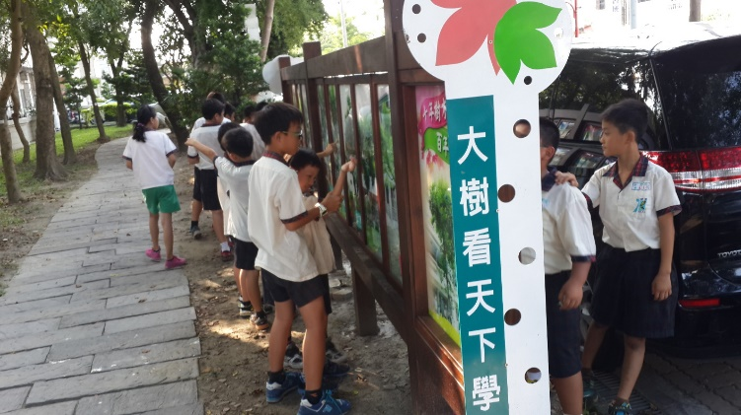 | 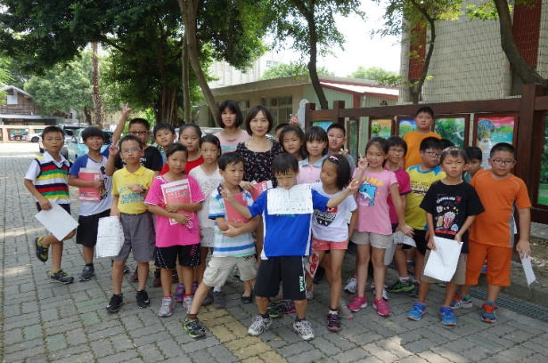
到「大樹看天下學習步道」複習票選校樹的活動 | 到「大樹看天下學習步道」複習票選校樹的活動
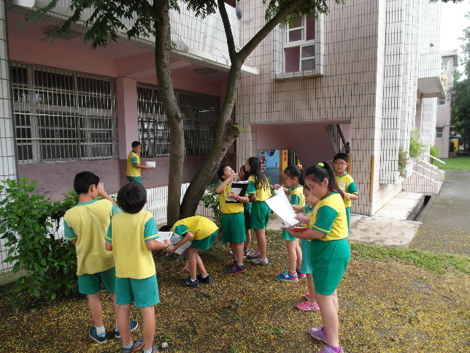 | 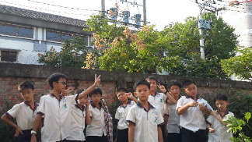
在台灣欒樹下觀察秋天的欒樹 | 在校園圍牆外，學生發現行道樹是台灣欒樹
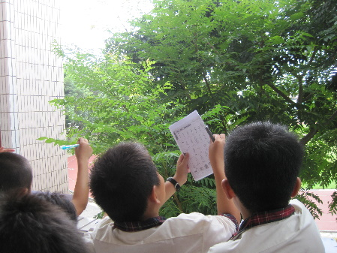 | 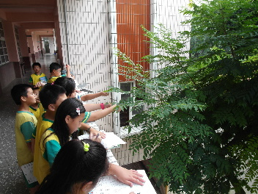
到二樓近距離觀察台灣欒樹的花、葉構造 | 到二樓近距離觀察台灣欒樹，並寫學習單
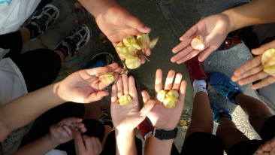 | 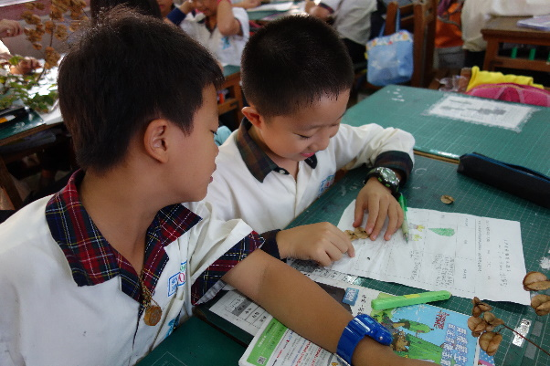
仔細觀察台灣欒樹的蒴果 | 仔細觀察台灣欒樹的蒴果並寫學習單
活動一：認識台灣欒樹
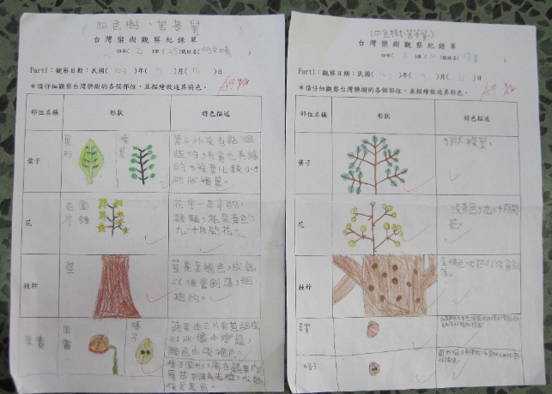 | 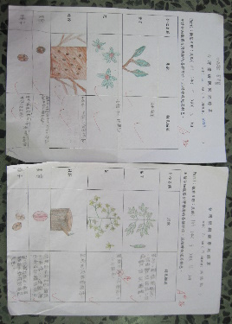
完成台灣欒樹觀察記錄單 | 完成台灣欒樹觀察記錄單
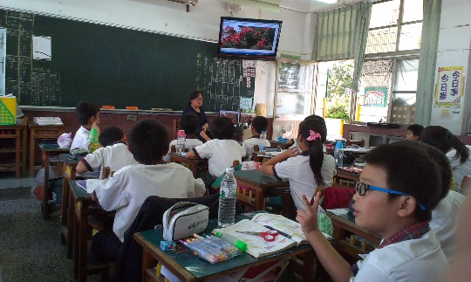 | 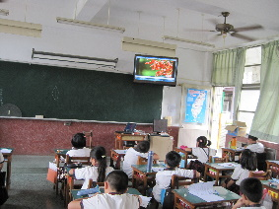
教師播放ppt介紹台灣欒樹的特色 | 透過影片播放，讓學生認識台灣欒樹的四季風情

活動二：植物VS國家
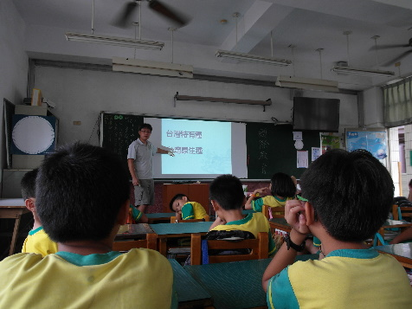 | 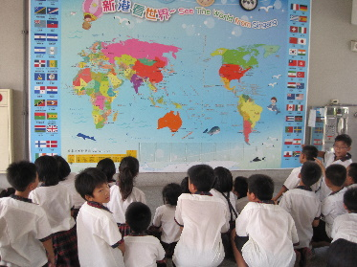
教師敘述台灣欒樹在台灣的故事 | 認識世界地圖
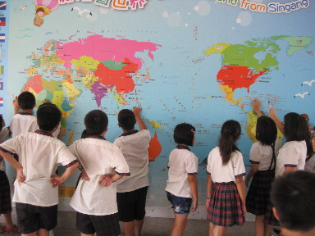 | 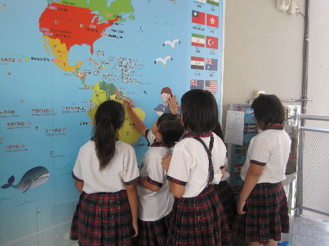
找找看要報告的植物國家在世界地圖的位置 | 找到了！我們要報告的植物國家在這裡
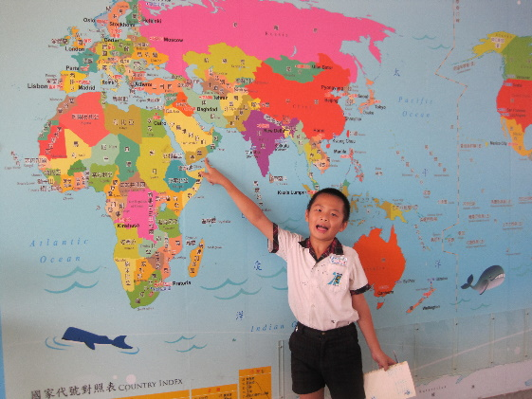 | 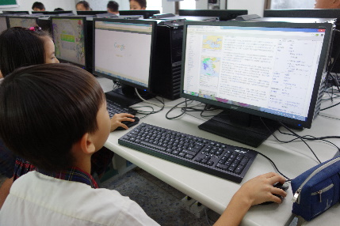
快過來看！我們要找的國家在這裡 | 上網搜尋植物在該國的角色
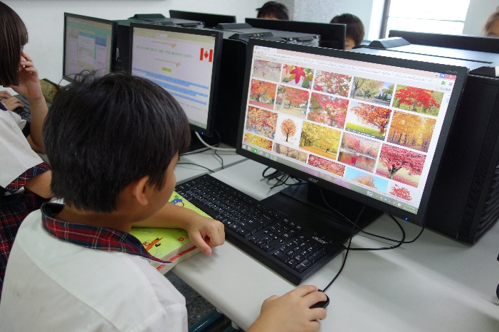 | 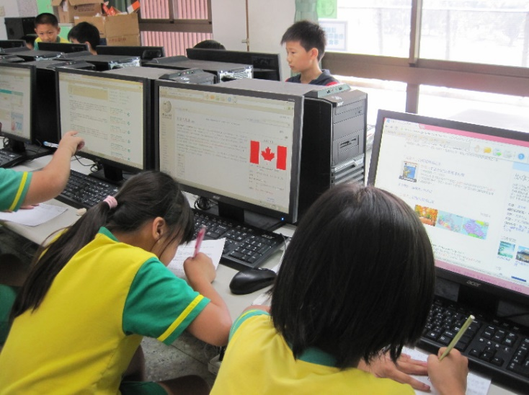
終於在網路上找到這個國家 | 把搜尋到的重點抄下來
活動二：植物VS國家
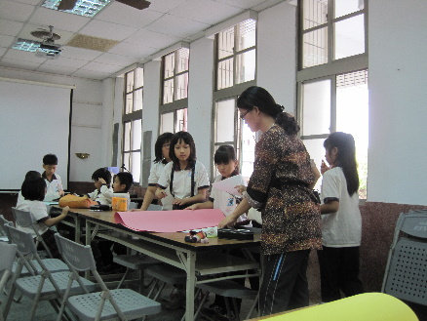 | 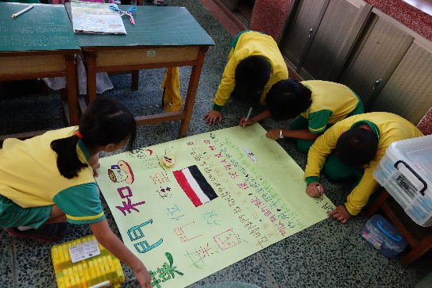
老師指導小朋友製作海報注意的地方 | 「葉門和咖啡」海報製作過程
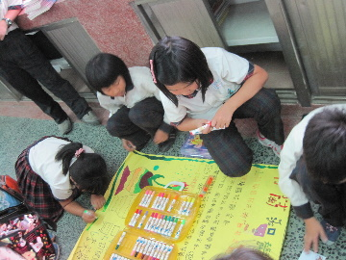 | 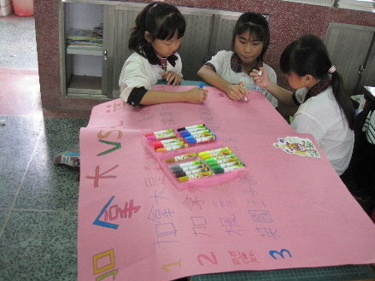
「荷蘭和鬱金香」海報製作過程 | 「加拿大和楓葉」海報製作過程
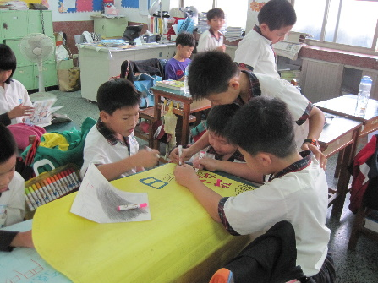 | 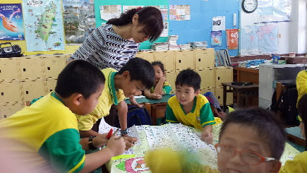
「日本和櫻花」海報製作過程 | 在分組製作過程中，有時候需要老師的指導
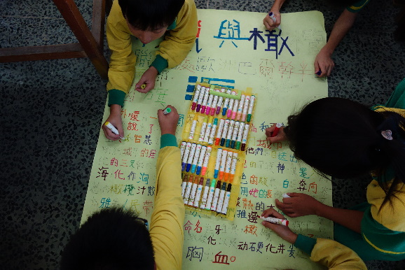 | 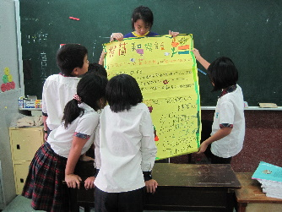
「希臘和橄欖」海報製作過程 | 要上台報告囉！先練習一下吧！
活動二：植物VS國家
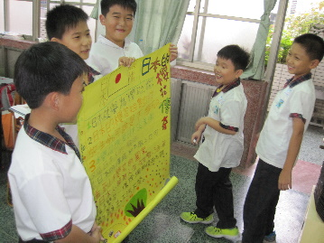 | 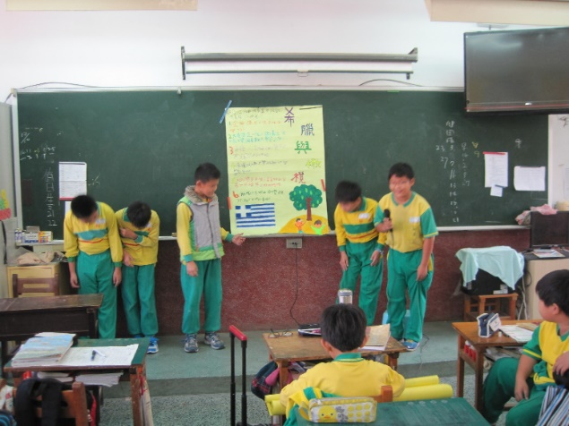
要上台報告囉！到底要派誰報告呢？ | 報告前要先一鞠躬
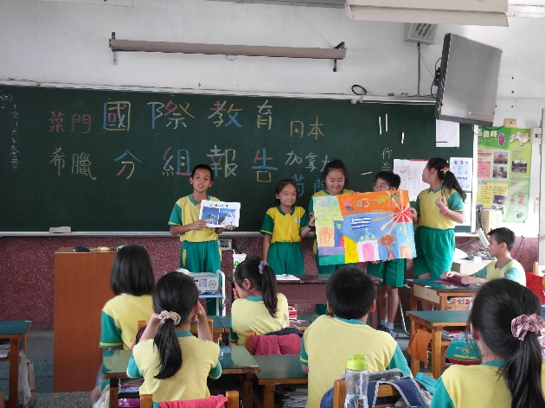 | 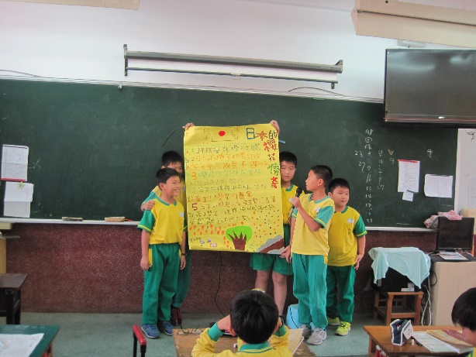
「希臘和橄欖」上台報告 | 「日本和櫻花」上台報告
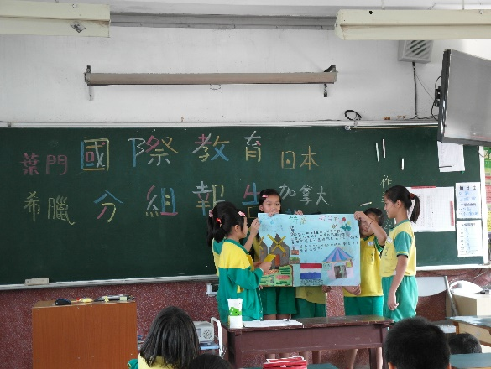 | 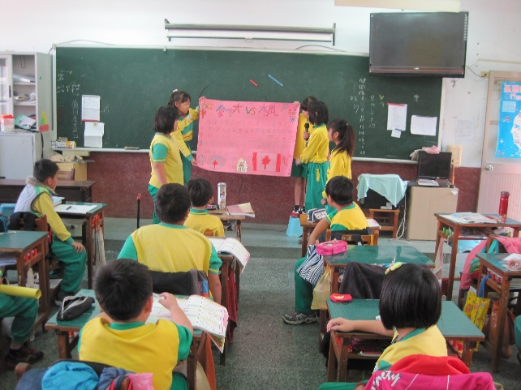
「荷蘭和鬱金香」上台報告 | 「加拿大和楓葉」上台報告
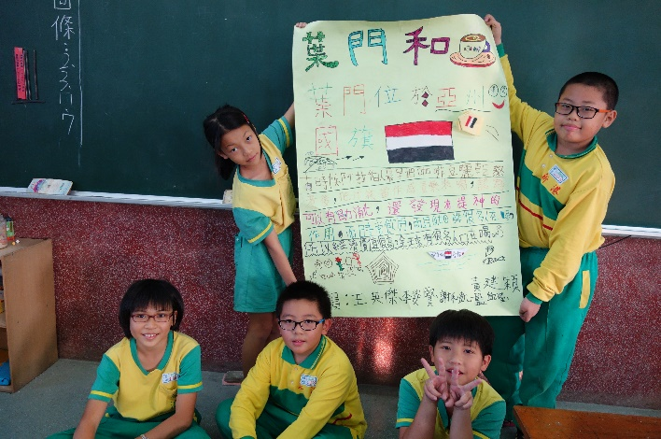 | 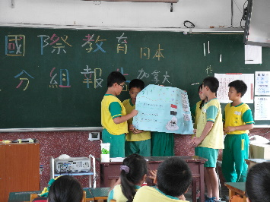
「葉門和咖啡」海報成果 | 這也是「葉門和咖啡」海報成果，每班都不一樣！

